UITNODIGING
---------------------------------------------------------------------------
SPORT & VOEDING
INFORMATIEAVOND
Door wereldkampioen judo
Anita Staps
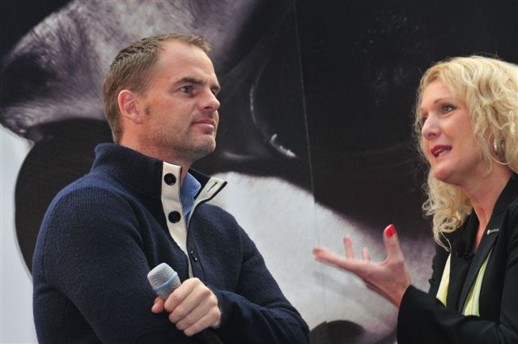
Fysiotherapeute, Sportvoedingsdeskundige, Fitnesstrainer A,
Voedingscoach Helmond Sport,
20 jaar ervaring met begeleiding van sporters, hier met Frank de Boer.

Speciale gast: Björn Blommerde, Nederlands Kampioen Speerwerpen

Voor recreatie-, amateur-, wedstrijd-, en topsporter

Maandagavond 20 augustus 20.00uur (zaal open 19.30)

Grand Hotel Ter Duin ****
Hogeweg 55, Burgh Haamstede

Aanmelden noodzakelijk, via c.muller@zeelandnet.nl
of via 06 547 284 00
Website: www.cmuller.nl

Entrée: € 10 per persoon.

Iedere gast ontvangt een Herbalife goody-bag ter waarde van € 7,50

